Онищенко В. В.10 класс. Физика. 05. 10. 2022.
Урок № 10. Тема 2(26ч). Механика.
Тема урока: Контрольная работа 1 по теме «Кинематика».
Цель: осуществление контроля знаний по теме «Кинематика».
Задание для контроля:
- выполнить контрольную работу по тексту:
1. 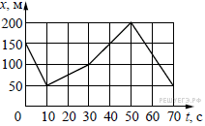На рисунке представлен график зависимости координаты х велосипедиста от времени t. Найдите скорость велосипедиста в интервале времени от 0 до 10 с. Ответ выразите в м/с.
2. Пловец плывет по течению реки. Определите скорость пловца относительно берега, если скорость пловца относительно воды 0,4 м/с, а скорость течения реки 0,3 м/с. (Ответ дайте в метрах в секунду.)
3. Тело брошено вертикально вверх. Через 0,5 с после броска его скорость 20 м/с. Какова начальная скорость тела? Сопротивлением воздуха пренебречь. (Ответ дайте в метрах в секунду.)
4. При прямолинейном движении зависимость координаты тела x от времени t имеет вид:
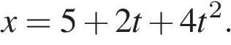
Чему равна скорость тела в момент времени t = 2 c при таком движении? (Ответ дайте в метрах в секунду.)
5. 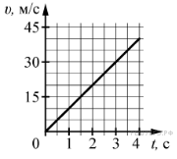На графике приведена зависимость скорости тела от времени при прямолинейном движении. Определите по графику ускорение тела. (Ответ дайте в метрах в секунду в квадрате.)
6. 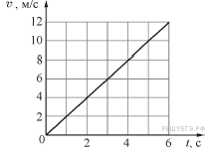Материальная точка движется по окружности радиусом 4 м. На графике показана зависимость модуля её скорости v от времени t. Чему равен модуль центростремительного ускорения точки в момент t = 3 с? (Ответ дайте в метрах в секунду в квадрате.)
7. Автомобиль движется по окружности радиусом 100 м со скоростью 10 м/с. Чему равно центростремительное ускорение автомобиля? (Ответ дайте в метрах в секунду в квадрате.)

Домашнее задание: - повторить конспект, подготовиться к анализу контрольной работы.

Задание, выполненное в письменном виде, должно быть сфотографировано или отсканировано и отправлено в виде файла. Для обратной связи можно использовать электронную почту viktor-onish2015@mail.ru, социальные сети ВК, ОК, мессенджеры WhatsApp, viber.

